المحاضرات المباشره

ملاحظات هامه للمحاضرات المباشر:
- سيكون رابط المحاضرات المباشر متاح للطلبة قبل موعد بدأ المحاضرات ب 15 دقيقة.
- يتطلب الدخول الى المحاضرات المباشر وجود برنامج الجافا Java Run time (JRE) على جهازك.
- يجب التأكد من جاهزية المايك و سماعات الرأس قبل الدخول الى المحاضرات المباشرة.
- عند التحدث مع مدرس المادة يجب استخدام سماعات الرأس و ليس السماعات الخارجية لعدم حدوث صدى في الصوت.
- يسمح لطالب واحد التحدث مع مدرس المادة في اللحظة الواحدة.
- يستطيع الطلبة طرح اسئلتهم و ملاحظاتهم للمدرس مباشرة من خلال صندوق الشات Chat box.
- سيظر داخل قائمة المادة عنصر جديد باسم (المحاضرات المباشرة)، و عند الدخول على هذه الصفحة سيظهر رابط باسم (الدخول الى اللقاء المباشر)، ثم الضغط على زر (Join) للدخول الى المحاضرة المباشرة كما هو موضح في الصور التالية:

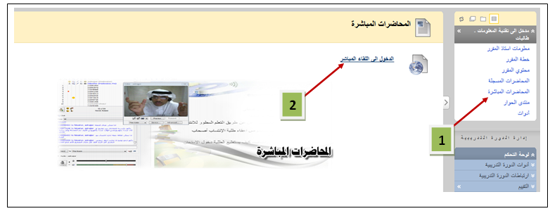

و بعد الضغط على (الدخول الى اللقاء المباشر)، تظهر الشاشة التالية:

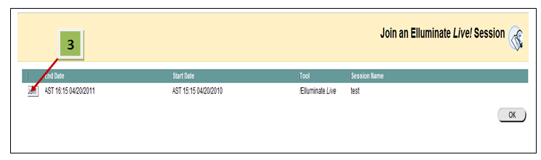
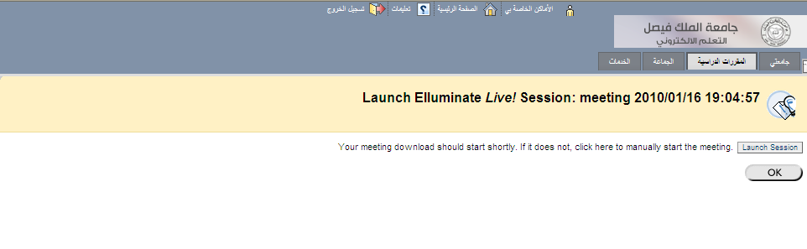
سيبدأ النظام بفحص برنامج الجافا (Java) على جهازك ، في حال لم يكن البرنامج على جهازك سيتم تحميله مباشرة ، هذه العملية قد تأخذ بعض الوقت.

الشاشة التالية هي شاشة اللقاء المباشر:
